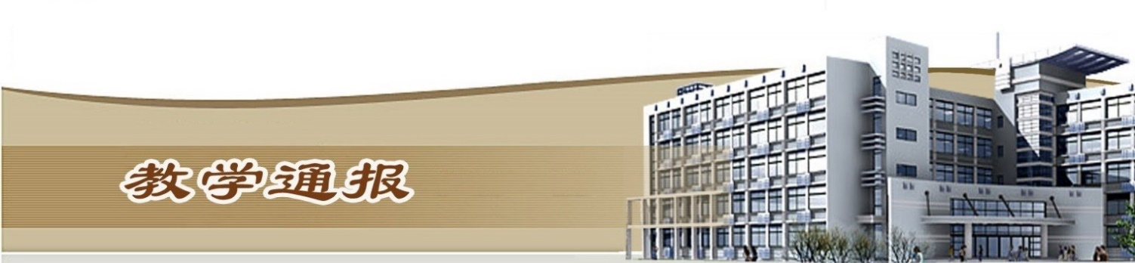

2018-2019学年第二学期第15周（总第750期）

- 学校教学活动
★河南省教育厅发布了《关于公布河南省教育科学“十三五”规划2019年度一般课题立项名单的通知》（教教科〔2019〕402号），我校共立项4项一般课题。
★6月5日，我校启动毕业生离校系统，为毕业生离校做好充分准备。
★在全国职业院校技能大赛高职组“云计算技术与应用”赛项中，信息工程学院代表队荣获二等奖。
★组织开展了2019年暨第五届学生技能竞赛月申报工作。
二、院（部）教学活动
（一）测绘工程学院
①传达并落实2019年暨第五届学生技能竞赛月活动的项目组织申报工作。
②组织进行了青年教师教学能力大赛的第二轮选拔赛，最终确定4名教师参加6月6日-8日举行的第十届河南省高等学校测绘类专业青年教师讲课竞赛，5名教师参加学校组织的教学能力比赛。
③组织进行了测绘工程本科班毕业答辩资料的收集整理和上报工作。
④组织进行了2019-2020学年第一学期教学任务的录入工作。
⑤组织进行了2019届毕业生毕业答辩及顶岗实习和答辩成绩的录入工作。
⑥组织进行了2019届毕业生成绩的审核工作。
⑦组织进行了2019年“无人机测绘”技能竞赛最终参赛选手的选拔工作。
（二）机械工程学院
①完成了2018-2019 (2) 学期的期中教学检查工作。
②开展了2019-2020（1）学期的教学任务录入工作。
③ 开展了7个专业的2016级毕业生顶岗实习答辩工作。
④完成了机械设计与制造专业2018级等专业的期末考试工作。
（三）国际教育学院
①留学生教学团队对留学生期末考试进行部署安排，同时为了迎接期末考试，语言课教师进行分组教研，对教材中的语言难点进行详细地集体备课，HSK教师就考试分项内容进行教研。
②公共英语教研室在全校推行公共英语课程智能化、无纸化考试，本周2018级全体新生开始对《英语2》期末考试进行网上预约和考试。
③根据学校要求，公共英语教研室研讨并制定2019年暨第五届学生技能竞赛月活动方案。
④公共英语教研室对《2019年全国职业院校技能大赛教学能力比赛方案》进行解读和研讨，为本教研室老师参加教学比赛提供参考。
⑤俄语教学团队对期末复习及考试进行了安排，对外教的最后两周的教学计划进行了协调，同时，对教师的教学能力大赛进行了备赛。
⑥美国西北密歇根学院老师Brian Sweeney，PhilMcCuien老师圆满完成了建筑工程技术和工程测量技术两个合作专业的专业授课，对国教院四位老师提供的辅助翻译工作表示满意和感谢。
（四）水利工程学院
①完成了职业教育水工专业教学资源库验收资料的报送。
②组织2016级毕业生毕业答辩。
③完成水利人才创新团队建设和管理研究大纲成稿。
④安排毕业班补考。
⑤补报2020年备选库。
⑥组织参加2019年爱心送考活动。
（五）体育部
①完成本学期期中教学检查工作。
②“校庆杯”网球赛于本周四顺利结束，获得团体前三名的队伍是：第一名 水利工程学院、第二名 机械工程学院、第三名 信息工程学院。
③组织校足球队赴新乡参加河南省“建业杯”足球赛。
（六）金融与会计学院
①组织完成了毕业班学生补考的各项工作。
②完成了本院所有毕业班的答辩工作。
③组织召开了2016级毕业生顶岗实习座谈会。
④组织参加学校工会组织的2019年爱心送考活动。

（七）信息工程学院
①组织各教研室分别召开教学研讨会议，主要针对毕业答辩各事项进行安排布置。
②组织2016级各专业学生进行毕业答辩。
（八）马克思主义学院
①组织教师开展互相听课活动。
②组织各教研室进行题库出题活动，为未来无纸化考试做准备。
（九）艺术与设计学院
①组织师生参观河南大学美术学院毕业生优秀作品展。
②承办了2019毕业生文艺汇演。
③组织我院环境艺术设计、视觉传播与设计制作专业进行毕业答辩。
（十）商务与管理学院
①完成各专业正常实训教学任务，开展16级毕业答辩及实习汇讲工作。
②完成各专业论证2020年专项申报。
③组织市场营销专业开展17级顶岗实习动员会和指导教师见面会。
④组织网络营销专业进行学期成果汇报。
⑤完成15周随堂考工作。
教学通报由教务处整理、补充、编印
2019年6月11日

